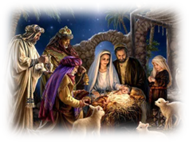
ZAPROSZENIE NA WIZYTĘ DUSZPASTERSKĄ (KOLĘDĘ)
Zapraszamy brata do odwiedzin naszego domu, wspólnej modlitwy i błogosławieństwa domu oraz całej rodziny na nowy rok 2024.
Imię i Nazwisko zapraszającego:………………………………………………………………………………
Adres:…………………………………………………………………………………………………………
Numer tel. kom:………………………………………………………………………………………………
Proponowana data kolędy:……………………………………………………………………………………

Czytelny podpis zapraszającego: ………………………………………………………………………………
Zaproszenie można złożyć w zakrystii, do koszyka na tacę, wysłać pocztą, przez WhatsApp, email …
Br. Marcin telefonicznie skontaktuje się umawiając datę kolędy.
Kościół Braci Kapucynów
Ossenmarkt 14
2000 Antwerpia
Br. Marcin Derdziuk 0474 624 031
marcinderdziuk@gmail.com

